梯度算子 ，只能作用在标量上，结果是矢量



运算规则

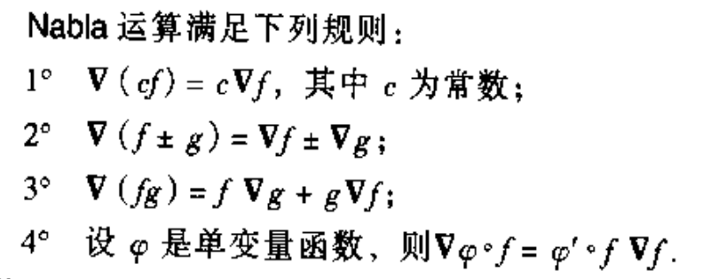

散度算子 ，只能作用在矢量上，结果是标量。



运算规则

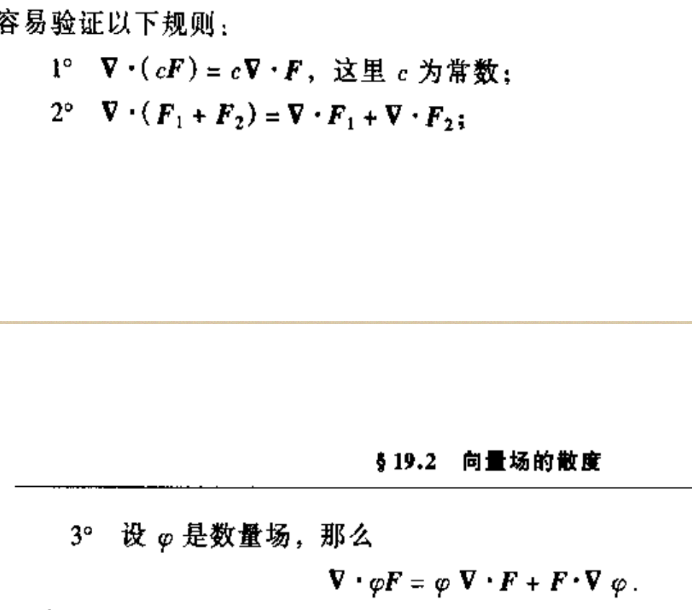

旋度算子 ，只能作用在矢量上，结果是矢量。



运算规则

